PPP

Municipality | Sector | Project volume | Project title | Project description | Result
Dolyna (Ivano-Frankivsk Oblast) | supply of heat  (a heating system for school and pre-school education facilities) | 8,4 млн грн (FS – min) | Розширення кластерної мережі теплозабезпечення об’єктів бюджетної сфери  м. Долина | Тип проекту – надання послуг у сфері теплопостачання для бюджетних закладів (дитячі садки, школи та ін.). Форма ДПП – договір про спільну діяльність. Передбачає:  - - будівництво нових модульних котелень на твердому паливі;  - - заміну газових котлів у існуючих котельнях на твердопаливні;  - надання послуг постачання тепла та гарячої води.  Приватний партнер здійснює інвестицію у будівництво котелень та придбання обладнання й устаткування, здійснює експлуатацію об’єктів.  Публічний партнер здійснює контроль за якістю послуг теплопостачання та оплачує їх згідно контракту.  Станом на 01.01.2019 р. розроблено ТЕО проекту, розпочато діяльність з підготовки тендерної документації для залучення приватного партнера.
Trostianiets (Sumy Oblast) | leisure and recreation  (a public park, recreation facility) | 5,3 млн грн | Розвиток інфраструктури міського парку ім. Чайковського м. Тростянець | Тип проекту – розвиток інфраструктури міського парку та роширення сфери послуг дозвілля і рекреації для меканців міста і туристів. Форма ДПП – договір про спільну діяльність. Передбачає:  - нове будівництво вхідної групи до парку ім.  П.І.Чайковського;  - розміщення 6 павільйонів;  - обслуговування мешканців міста та туристів;  Приватний партнер здійснює інвестицію у будівництво, облаштування парку та спорудження об’єктів харчування, дозвілля і відпочинку, здійснює експлуатацію об’єктів, облагородження парку.  Публічний партнер надає сприяння у розвитку підприємництва, виділяє земельну ділянку та здійснює контроль за якістю послуг.  Станом на 01.01.2019 р. розроблено ТЕО проекту, розпочато діяльність з підготовки тендерної документації для залучення приватного партнера.
Truskavets (Lviv Oblast) | a public healthcare provider (a surgical center) | 8,3 млн грн | Створення Центру  малоінвазивної хірургії у м. Трускавець | Тип проекту – надання послуг у сфері охорони здоров’я. Форма ДПП – договір про спільну діяльність. Передбачає:  -реконструкцію приміщень третього поверху  хірургічного корпусу міської лікарні  - створення центру малоінвазивної хірургії (мінімізованих, щадящих методів хірургічного втручання);  - надання широкого спектру медичних  послуг високої якості та післяопераційного  відновлення для відпочивальників пансіонатів (всього 70) та мешканців м. Трускавця.  Приватний партнер здійснює інвестицію у реконструкцію приміщення одного поверху лікарні, облаштування сучасних лікарняних палат, придбання сучасного хірургічного обладнання, надає медичні послуги. Приватний партнер оплачує вартість оренди приміщення та операційних палат.  Публічний партнер сприяє у розвитку медичного підприємництва, надає в оренду незадіяне приміщення лікарні та здійснює контроль за якістю послуг.  Станом на 01.01.2019 р. розроблено ТЕО проекту, міською радою прийнято рішення про застосування ДПП та створено комісію з питань проведення конкурсу з відбору приватного партнера, здійснюється підготовка тендерної документації. | 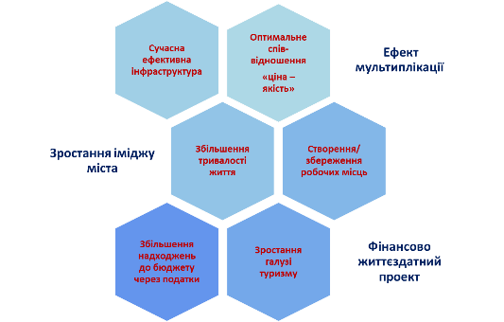
Zhytomyr (Zhytomyr Oblast) | consumer services  (a laundry for primary and pre-school education facilities) | 6,7 млн грн | Створення громадської пральні на базі комунального підприємства «Гагарінське» Житомирської міської ради | Тип проекту – надання послуг у сфері побутового обслуговування. Форма ДПП – буде визначена у рамках підготовки ТЕО. Передбачає:  - реконструкцію приміщення та придбання необхідного промислового обладнання;  - створення пральні для обслуговування дошкільних навчальних закладів;  - створення пральні самообслуговування для населення.  Приватний партнер здійснює інвестицію у реконструкцію та облаштування частини будівлі, влаштування інженерних комунікацій, придбання сучасного енергоефективного обладнання для прання та прасування білизни й одягу, надає побутові послуги. Публічний партнер надає в оренду (користування) частину комунальної будівлі та здійснює контроль за якістю послуг. Бюджетні заклади отримують послуги за пільговою ціною та звільняються від виконання нетипових функцій.  Станом на 01.01.2019 р. розроблено ТЕО проекту, розпочато діяльність з підготовки тендерної документації для залучення приватного партнера. | 